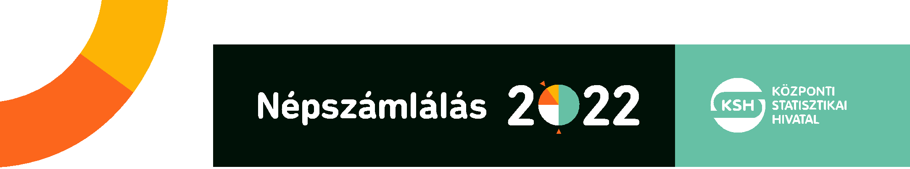

2022. évi népszámlálás – PÓTÖSSZEÍRÁS

Ha még nem vett részt a népszámlálásban, jelentkezzen a Polgármesteri Hivatalban november 21. és 28. között!

A pótösszeírásban azoknak kell részt venniük, akik a népszámlálási kérdőívet se online, se számlálóbiztos segítségével nem töltötték ki.

A népszámlálásban való részvétel

törvényi kötelezettség.

FONTOS: november 28. után már nincs lehetősége kitölteni a kérdőívet. Ne maradjon le!

A pótösszeírás helyszíne:

Az Őcsényi Közös Önkormányzati Hivatalban a pótösszeírás 2022. november 21. és 28. napjain 8-17 óráig, 22.,23.,24. napjain 8-16 óráig, november 25. napján 8-12 óráig biztosított a közös hivatalhoz tartozó települések önkormányzati hivatali épületeiben.
7143 Őcsény, Fő utca 35.
7171 Sióagárd, Kossuth utca 9.
7146 Várdomb, Kossuth utca 117.
November 26. és 27. napjain (hétvégén) az Őcsényi Közös Önkormányzati Hivatal székhelyönkormányzatánál telefonos ügyelettel biztosított a pótösszeírás. A hétvégi ügyelet alatt hívható telefonszámok: +36704097423; +36309403792.

További információt a kérdőívről a Központi Statisztikai Hivatal (KSH)

weboldalán, a nepszamlalas2022.hu oldalon talál.

